4 CONECTANDO CON BBDD

4.1 MySQL
Vamos a ver como configurar nuestro proyecto para hacer uso de una base de datos en MySQL.
Una vez que tenemos la base de datos creada vamos a conectarla con .NET:

4.1.1 Configuración proyecto
Para poder conectarnos con nuestra base de datos de XAMPP lo primero que tenemos que hacer es instalar un paquete de NuGet que es parecido a Maven. Para abrir el instalador vamos a Herramientas>Administrador de paquetes NuGet>Administrar paquetes NuGet para la solución…
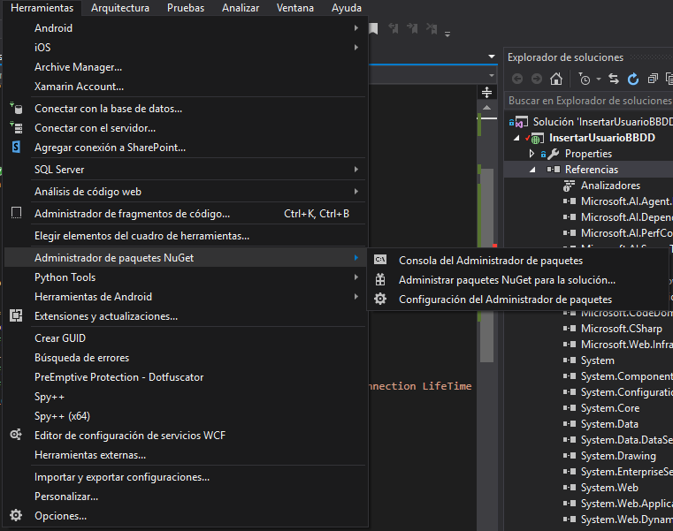
Figura 5.1 Conectando con BBDD

Una vez estamos en la ventana de instalación nos vamos a Examinar y escribimos en buscar MySql seleccionamos MySql.Data, elegimos en que proyecto queremos instalarlo y hacemos clic en Instalar. Nos salen dos ventanas de confirmación aceptamos y se instala el paquete.
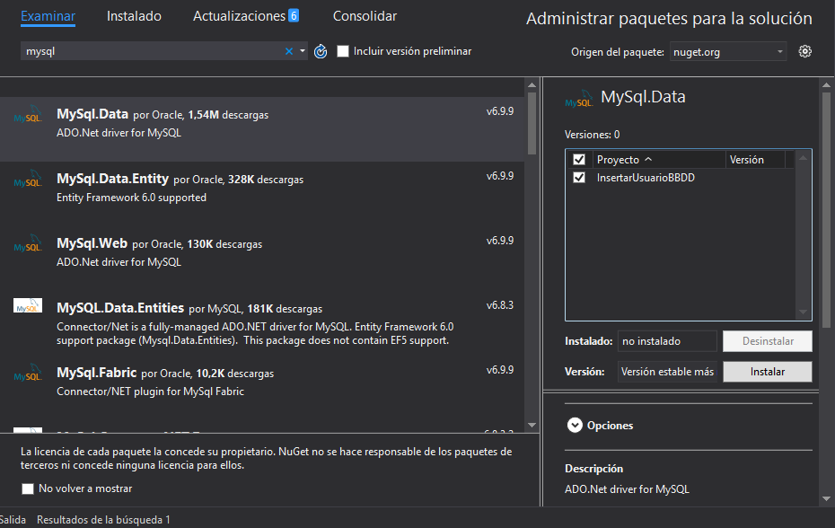
Figura 5.2 MySQL.

4.1.2 Abrir conexión
De la siguiente manera podemos abrir la conexión con la base de datos, a diferencia de otros lenguajes aquí no hay que levantar el driver sino que tenemos un String con los parámetros para conectarnos. Como vemos tenemos que terminar cada parámetro con un punto y coma.
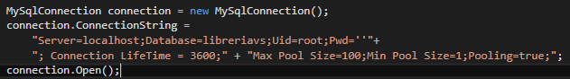
Figura 5.3 Parámetros conexión

- Server: Aquí le decimos cuál es el servidor donde se encuentra nuestra base de datos.
- Database: Nombre de la base de datos a la que nos vamos a conectar.
- Uid: Usuario con el que nos vamos a conectar a la base de datos. Normalmente es root.
- Pws: Contraseña del usuario con el que intentamos acceder. Si el usuario es root por defecto la contraseña es nada por lo que se pone dos comillas simples.
- Connection LifeTime: Tiempo que el usuario va a estar conectado a la base de datos, los parámetros son en segundos.
- Max Pool Size: Número máximo de conexiones a la vez que el servidor va a recibir.
- Min Pool Size: Número mínimo de conexiones a la vez que el servidor va a recibir.
- Pooling: Acepta true o false si queremos que el pool de conexiones esté activado o no.

4.1.3 Configuración conexión
Normalmente los parámetros para conectarnos se suelen poner en el archivo de configuración Web.config. Añadiendo los parámetros de la imagen a la etiqueta appconfig y el String de conexión quedaría de la siguiente manera:
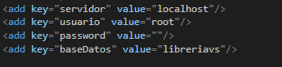
Figura 5.4 Configuración xml.
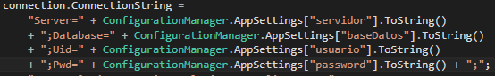
Figura 5.5 Configuración.
Para cerrar una conexión hay que poner el nombre de nuestra conexión en nuestro caso connection y ponemos “connection.close()”.

Para ejecutar consultas necesitamos crear un MySqlCommand al que le pasamos por parámetros la sql a ejecutar y la conexión que creamos.
Figura 5.6 MySqlCommand
Podemos ejecutar una consulta directamente a la que no hay que cambiar ningún parámetro de nuestra sql poniendo “comando.ExecuteNonQuery()”, pero si queremos sustituir parámetros de nuestra sql que es una preparedStatement tenemos que hacer los siguiente, donde el primer parámetro que acepta es nombre del parámetro a cambiar y el valor por el que queremos cambiar.
Figura 5.7 Ejecutar consulta.

4.1.4 Pool de Conexiones
Para configurar el pool de conexiones es sencillo, en nuestro ConnectionString tenemos que añadir las siguientes instrucciones en la “Figura 5.3” tenemos las instrucciones añadidas:
- Max Pool Size: Como se ve en la figura se podrán conectar como máximo 100 conexiones a la vez.
- Min Pool Size: Como mínimo debe ser uno por defecto.
- Pooling: Debemos poner esta instrucción a true para que el pool esté activado.

4.1.5 Transacciones
- Iniciar Transacción: Inicia la transacción. Para hacerlo necesitamos la conexión y ponemos lo siguiente:
Figura 5.8 Comenzar transacción.
- Rollback: Devuelve las transacciones al inicio por lo que borra todo lo hecho desde que se inició la transacción, ponemos lo siguiente:
Figura 5.9 Rollback.
- Commit: Confirma todos los cambios hechos desde que se inició la transacción, ponemos:
Figura 5.10 Commit.
- Dispose: Elimina de memoria la transacción hay que hacerlo después de hacer un Rollback o un Commit, esto lo hacemos poniendo:
Figura 5.11 Dispose.

